**Temat: Cd Tworzenie i formatowanie tabel.**

**Zadanie 12.**

**Przygotuj poniższe tabele.**

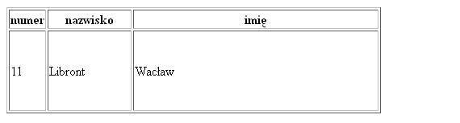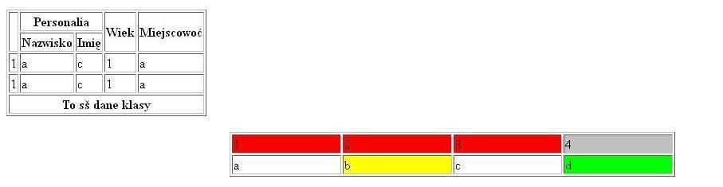

**Zadanie 13.**

**Utwórz tabelkę zbudowaną z 6 wierszy i 3 kolumn. Zapisz i sprawdź efekt.**

**Zadanie 14.**

**Sprawdź co daje użycie dla znacznika <td> atrybutów colspan i rowspan. Korzystając w odpowiednich miejscach z tych atrybutów zmodyfikuj tabelkę z zad.13 tak, aby powstał poniższy efekt.**

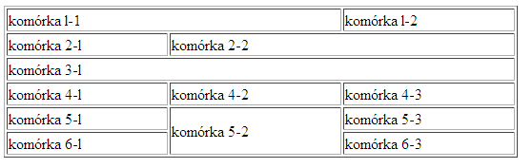

**Zadanie 15.**

**Przygotuj poniższe tabele.**

**Duża: border="1" cellpadding="10"**

**Mała:border="2" width="200" height="100"**

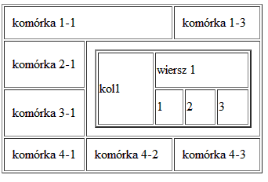

**Zadanie 16.**

**Zastosuj atrybuty align=”kierunek w poziomie” i valign=”kierunek w pionie” do komórek w mniejszej tabelce.**

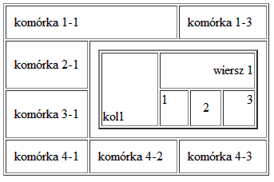

**Zadanie 17.**

**Skorzystaj z pliku z zad.15 i ustaw kolor tła komórek dla całej mniejszej tabeli i kolor tła komórki w której zagnieżdżona jest ta tabelka.**

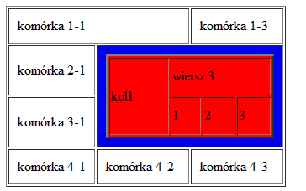

**Zadanie 18.**

**Dopisz do kodu z zad.13 poniższe znaczniki i sprawdź efekt jego działania.**

**<figure>**

**<figcaption>Tabela 1 Tworzenie tabel w HTML</figcaption>**

**Tutaj ma być kod tabeli**

**</figure>**

**Zadanie 19.**

**Dopisz do kodu z zad.13 poniższe znaczniki i sprawdź efekt jego działania.**

**<figure>**

**Tutaj ma być kod tabeli**

**<figcaption>Tabela 1 Tworzenie tabel w HTML</figcaption>**

**</figure>**

**Zadanie 20.**

**Po znaczniku <table> z zad.13 dopisz <caption>Tabela 2 Formatowanie tabel</caption> i sprawdź efekt jego działania.**